Centro Paula Souza
Faculdade de Tecnologia de Votorantim Ciência de Dados para Negócios

Ana Elisa Rubinato Cavalheiro
Nicole Fava
Lucas Camelo
Vitoria Lisauskas

Trabalho de Pesquisa e Implementação: Ferramentas de Geração Automática de Registros em SQL Server

Disciplina: Banco de Dados Aplicado a Ciência de Dados
(3º semestre)

Votorantim
2025

Parte 1: Pesquisa Teórica

Introdução
A utilização de bases de dados para testes com dados gerados (fictícios) faz parte da rotina de gerenciamento de Banco de Dados. A geração de informações estatisticamente válidas e verossímeis aos cenários hipotéticos testados otimiza o tempo e o plano de consulta SQL.
Para auxiliar essa fase de simulação do Banco, há ferramentas pagas e gratuitas que possuem diferentes ênfases, personalização e saídas de dados, para que seja possível realizar uma pré- preparação da implantação dos dados reais. A seguir, apresenta -se exemplos de softwares com o intuito supracitado:

Ferramentas Pesquisadas

  - DBMonster : Ferramenta online para gerar dados de teste.
https://www.maxwell.vrac.puc-rio.br/35188/35188.PDF

  - Mockaroo : Gera dados falsos para testes de diversas tabelas. https://www.mockaroo.com/

- Principais Funcionalidades e Tipos de Dados: Gera diversos dados como: nomes, endereços, números (telefone, cartão), e-mails, datas, textos, URLs, cores, moedas e muito mais.
- Compatibilidade: Suporta vários formatos de saída, tornando-o compatível com SQL Server e outros bancos de dados. Gera arquivos como:
- CSV
- JSON
- SQL (scripts de INSERT)
- Excel
- Personalização de Dados: Sim, permite alta personalização:
- Valores únicos
- Intervalos numéricos
- Formatos específicos (datas, telefones)
- Listas próprias de valores
- Uso de fórmulas e expressões regulares
- Campos dependentes
- Percentual de valores nulos/em branco
- Disponibilidade: Possui um modelo freemium:
- Gratuito: Limite de 1.000 linhas por arquivo/dia e 200 chamadas de API/dia.
- Planos Pagos: Oferecem limites maiores e funcionalidades adicionais.

  - Generate Data (generatedata.com): Ferramenta que cria dados aleatórios para tabelas com base em critérios definidos. Possui interface de fácil uso e permite a criação de diversos tipos de dados conforme abaixo com alguns exemplos definidos como os mais padrões:
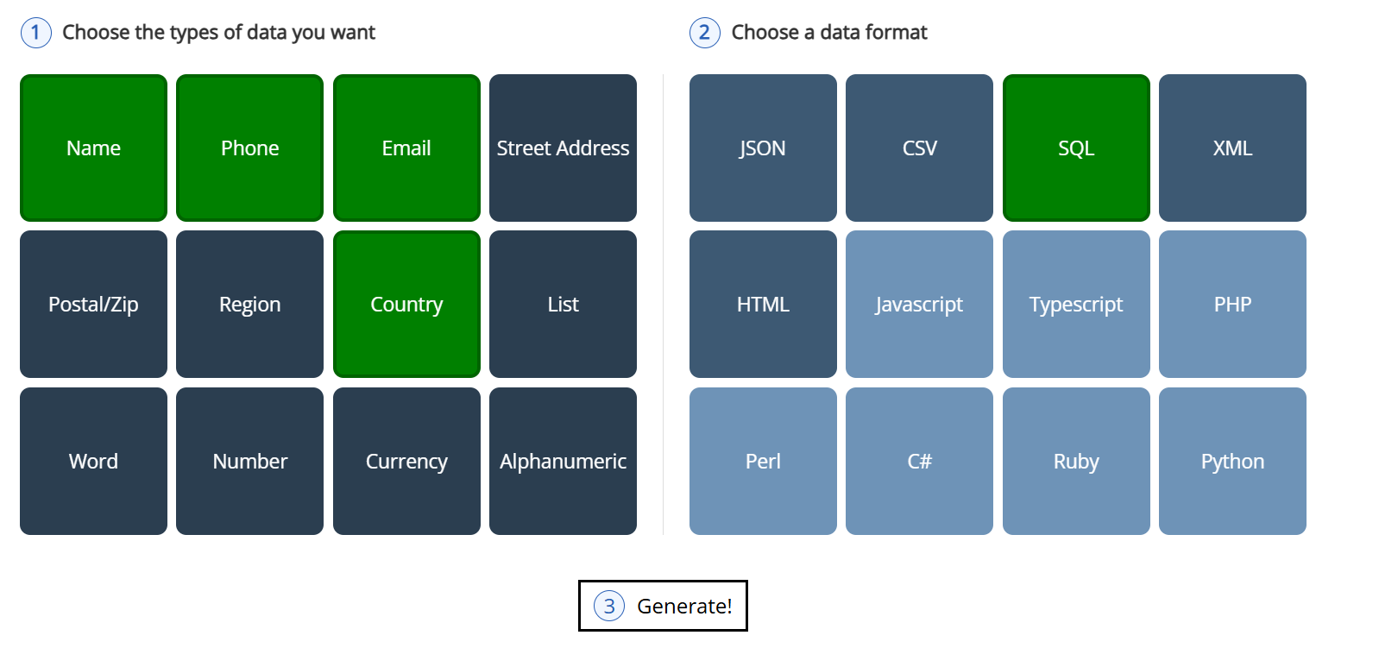

- Compatibilidade: Capaz de gerar dados em diversos formatos conforme imagem com opções abaixo:

- Personalização de dados: Permite relativamente boa personalização dos dados conforme exemplo abaixo, é possível definir formatos de números/strings e controlar probabilidade de valores nulos.
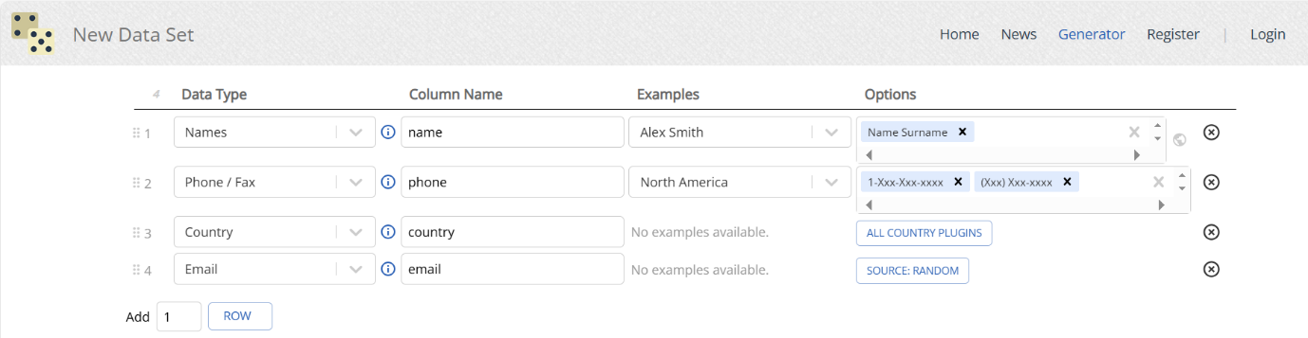

Cria a tabela completa com definição dos atributos.

Cria um novo insert para cada novos 10 dados conforme abaixo:
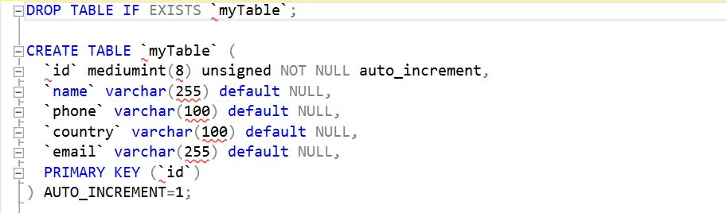

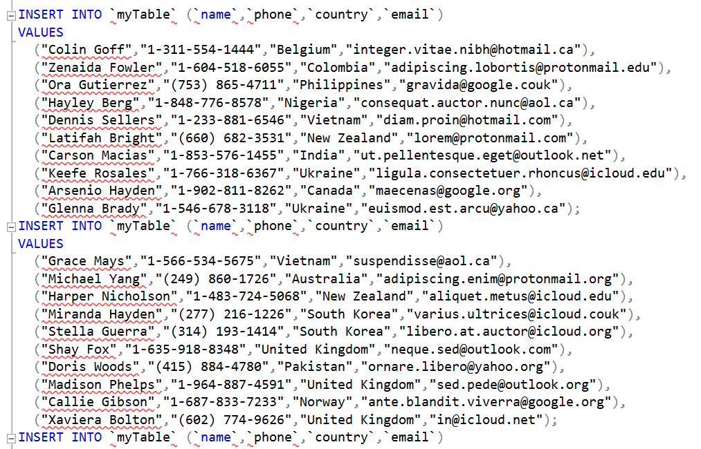

- Disponibilidade:
Gera até 500 linhas sem login. Mais opções pagando:
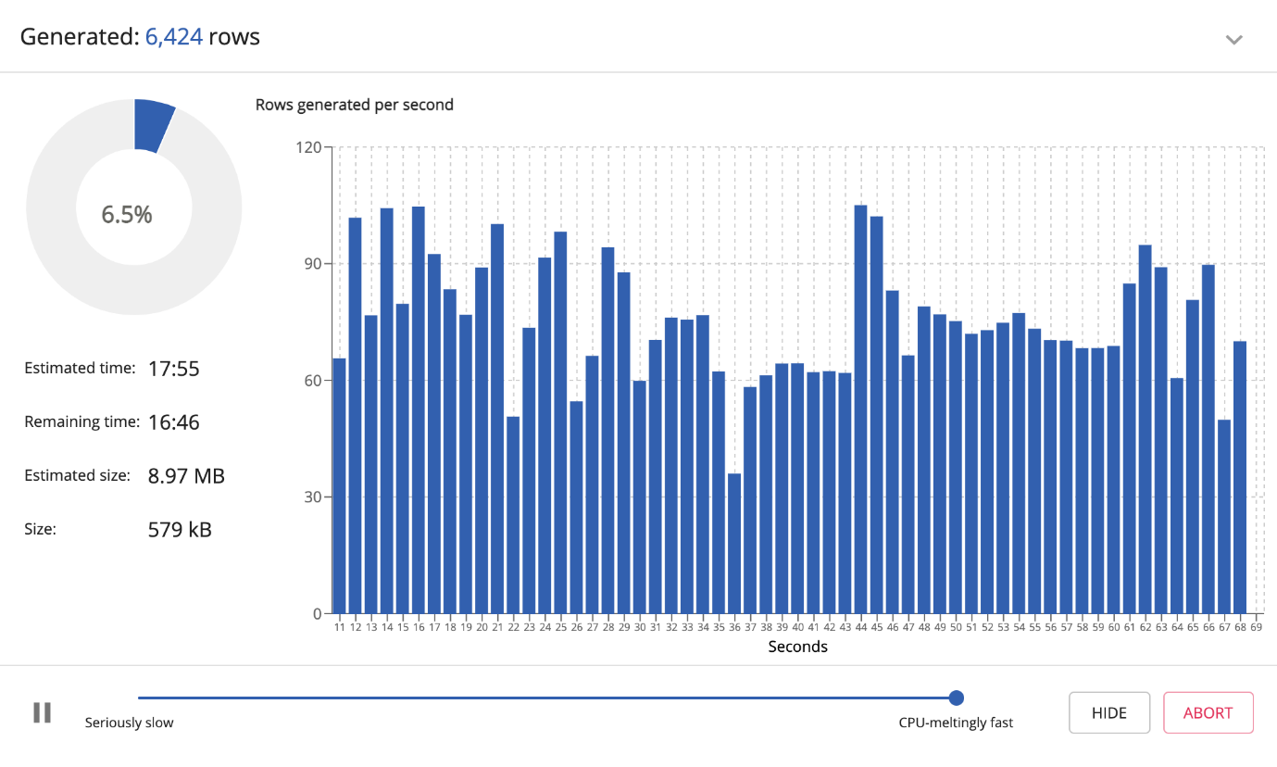


  - SQL Data Generator (Red Gate) :

O SQL Data Generator da Red Gate é um software pago desenvolvido para criação de dados realistas, cuja performance destaca-se pelo volume de informações geradas em tempo otimizado. Segundo o próprio site da ferramenta, é possível criar dados de teste e customizá-los a partir das restrições previamente definidas (permite gerar a mesma coleção de dados em execuções subsequentes, útil para testes repetíveis, assim como gera dados consistentes entre tabelas relacionadas por chaves estrangeiras, por exemplo) e até utilizar a linguagem Python para manipular a base teste. Nesse sentido, o desempenho da plataforma a partir das características abaixo denota-se por:

- Compatibilidade: compatível exclusivamente com o Microsoft SQL Server. Não há suporte nativo para outros sistemas de gerenciamento de bancos de dados, como MySQL, PostgreSQL ou Oracle.

- Personalização: a plataforma tem o intuito de oferecer a configuração de colunas para gerar valores únicos( respeitando restrições de unicidade), definições de “mínimos” e “máximos” para colunas (tipo numéricas ou data), e personalização dos dados a partir de scripts SQL, arquivos CSV, listas ponderadas, e também suporta linguagem Python.

- Disponibilidade: não há uma versão gratuita permanente após o período de avaliação (14 dias), então faz-se necessário adquirir uma licença para continuar utilizando a ferramenta (valor pago escalável por quantidade de usuários)

  - Apex Data Generator : Gera dados aleatórios para testes em tabelas SQL.
  - Data Generator NDGen.com (https://www.rndgen.com/data-generator): Gera dados aleatórios para testes em tabelas SQL.

  - DBeaver Community Edition (https://dbeaver.io/download/)

Foco em gerenciamento de banco de dados, versão paga possui um “mockData generator”
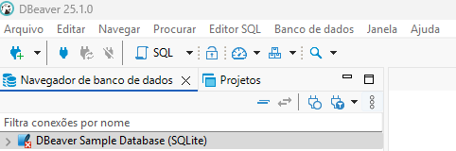

- Compatibilidade: Conecta-se a uma vasta gama de bancos de dados (SQL Server, MySQL, PostgreSQL, Oracle, SQLite, MongoDB, etc.).

- Personalização de dados: Capaz de gerar dados em diversos formatos conforme link em a seguir:
https://dbeaver.com/docs/dbeaver/Mock-Data-Generation-in-DBeaver/#numeric

Alguns destaques:
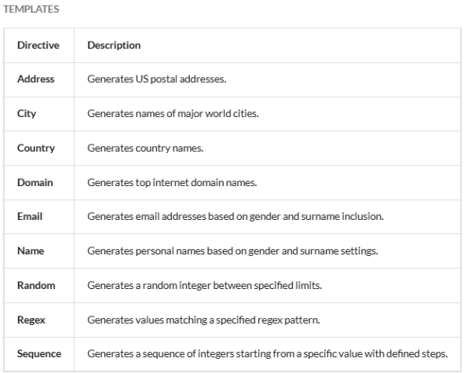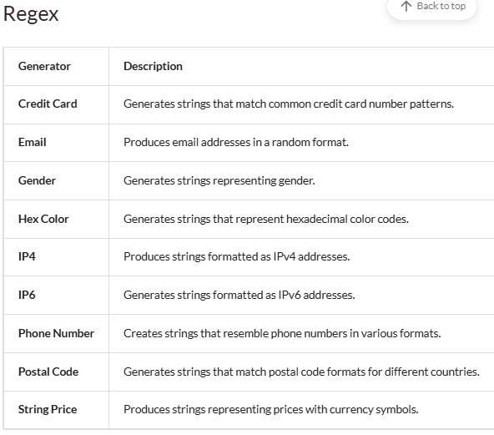

- Disponibilidade: Versão gratuita mais limitada e opção paga:
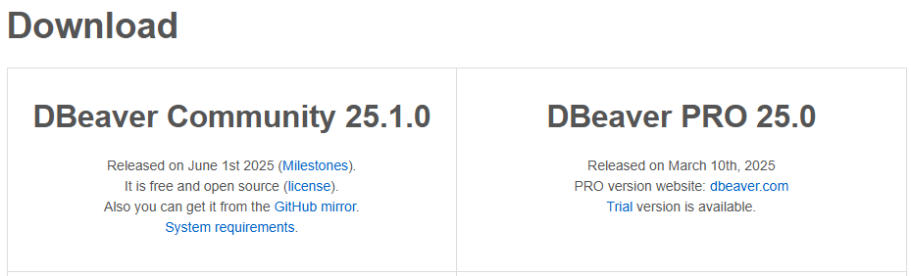
DBeaver PRO features:
- Advanced security: master password and strong credentials encryption to secure and easy database connection.
- Enterprise-level authentication methods: SAML, SSO, OKTA, and Kerberos. SSO authentication cloud services such as GCP, AWS, and Azure.
- Advanced SQL databases support: MySQL, PostgreSQL, SQL Server, Oracle and others
- NoSQL databases support: MongoDB, Cassandra, Redis, CouchDB and others
- Cloud databases support: Redshift, Google BigQuery, Oracle Cloud and others
- Native cloud support for Google Cloud, AWS, and Azure.
- Access all files in any region with the S3 browser to upload, store, share, and save files like in a regular file system.
- AI assistant in SQL and Visual Query Builder to create complex SQL scripts automatically
- Database schema development with ERD Edit Mode.
- Mock data generation with thousands of entities of different types for database testing.
- Comparison of data and schemas between sources to navigate through all the differences.
- Query Execution plan graph mode to view and estimate the speed of the query or script execution and to define the most expensive plan nodes.
- Complex multi-component tasks support automating daily database operations.
- Task scheduler to run tasks automatically.
- Data export tasks to send regular reports to the email.
- Ongoing technical support at all stages of working with DBeaver PRO – from product consulting to deploying the solution in your company’s infrastructure.
Data Generator NDGen.com é uma ferramenta online e gratuita para geração de dados.
- Principais funcionalidades e características:
Tipos de dados: Capaz de gerar mais de 100 tipos diferentes de dados, incluindo texto, números, datas, etc. É ideal para testes básicos e mock-ups, simulando o tratamento de entradas sem envolver dados sensíveis.
Geração de dados: Foca em dados completamente aleatórios, sem padrões do mundo real, para garantir total aleatoriedade.
Geração automática de campos: Permite criar campos automaticamente para uma estrutura de dados mais realista e precisa.
Saída personalizável: Permite escolher entre mais de 10 formatos de geração, como JSON, CSV, XML, SQL, e Excel.
Escalabilidade: Capaz de gerar qualquer quantidade de dados, desde pequenas amostras até milhões de linhas.
- Compatibilidade:
  - Possui "compatibilidade multi-sistema", o que sugere que os dados gerados podem ser usados em diversos sistemas.
  - Suporta exportação para formatos como SQL, o que permite a importação em bancos de dados.
- Personalização de dados:
  - Oferece opções de saída personalizáveis, permitindo escolher entre vários tipos de dados.
- Disponibilidade:
  - É uma ferramenta totalmente gratuita.

3. Comparação entre as ferramentas
Ferramenta | Funcionalidades e Características | Compatibilidade | Personalização de dados | Disponibilidade
DBMonster | Bom para testes simples e pequenos volumes. | Alta (gera SQL padrão, agnóstico) | Baixa a Média (personalização básica de tipos e quantidade) | Gratuito
Mockaroo | Excelente para a maioria dos cenários, prototipagem, testes de carga com dados realistas. | Muito Alta (gera vários formatos, incluindo SQL, agnóstico) | Alta (grande variedade de tipos, regras complexas, expressões Ruby, listas, frequências) | Freeware (versão gratuita com limites) / Pago (planos premium)
Generate Data | Bom para testes gerais, volumes médios. | Alta (gera SQL, CSV, JSON, XML...) | Média (intervalos, formatos, listas predefinidas) | Gratuito
SQL Data Generator (Red Gate) | Ideal para testes de carga complexos, dados realistas e massivos, cenários que exigem integridade referencial. | Exclusiva com SQL Server (integração profunda e otimizada) | Muito Alta (análise de schema, geradores inteligentes, relacionamentos, distribuição) | Pago (ferramenta profissional, trial disponível)
Apex Data Generator | Bom para testes gerais, foco na simplicidade. | Média a Alta (compatível com SQL Server, potencial para outros via ODBC/JDBC) | Média (intervalos, tamanhos, formatos) | Pode ser gratuito limitado ou pago
NDGen.com | Bom para testes simples, volumes pequenos. | Alta (gera SQL padrão, agnóstico) | Baixa a Média (tipos básicos, quantidade, regras simples) | Gratuito
DBeaver | Gerenciamento de banco de dados com opção paga para geração de dados simples | Alta (Gera SQL, Oracla, MongoDB...) | Média (intervalos, tamanhos, formatos) | Geração de dados paga

Parte 2: Implementação Prática
Após uma pesquisa teórica, cada grupo deverá escolher uma das ferramentas de geração de dados e utilizá-la para criar dados de teste em uma tabela de seu Projeto Integrador .
- Criação da Tabela
  - Escolha uma tabela que seja relevante para os testes, como por exemplo uma tabela de "Clientes", "Funcionários", "Produtos", etc.
  - Essa tabela deve conter atributos variados , como nomes, números, dados, valores monetários, entre outros.
- Geração de Dados
  - Utilize a ferramenta escolhida para gerar pelo menos 1000 registros na tabela definida.
  - A configuração dos dados deve ser consistente com a realidade do projeto, respeitando o tipo de cada campo (por exemplo, não inserir valores não numéricos em um campo de valor, ou dados inválidos em um campo de dados).
- Evidências da Implementação
  - Apresentem evidências do processo de geração de dados. Você pode incluir capturas de tela do processo de configuração e dos dados gerados.
  - Realize consultas SQL para exibir os primeiros registros da tabela e confirme que os dados estão sendo armazenados corretamente.

Conclusão

Referências

Mockaroo: Disponível em: < https://www.mockaroo.com/docs >.

GenerateData: Disponível em: < https://generatedata.com/ >.

SQL Data Generator (Red Gate): Red Gate Software. Disponível em: < https://www.red-gate.com/products/sql-data-generator/ >.

Data Generator NDGen.com: Disponível em https://www.rndgen.com/data-generator.

‌

- Relatório Final
  - Incluem as respostas da pesquisa teórica, as impressões de evidências do uso da ferramenta e as consultas realizadas.
  - No final, escreva uma breve análise dos benefícios e limitações do uso de dados de teste em projetos reais de banco de dados, com base na experiência obtida com o trabalho.
Estrutura do Relatório
- Capa : Nome do trabalho, nomes dos membros do grupo, turma, disciplina e dados de entrega.
- Introdução : Explique brevemente a importância da geração de dados de teste em banco de dados.
- Pesquisa Teórica : Resumo sobre as ferramentas de geração de dados e comparação entre elas.
- Implementação Prática : Evidências do processo de geração dos dados na tabela escolhida.
- Conclusão : Análise sobre a importância e a aplicabilidade da geração de dados para testes em SQL Server.
- Referências : Citar as fontes utilizadas na pesquisa.

